Newsletter broj 23

Rogovi u vreći (Vlada Šri Lanke i pobunjeni Tamilski tigrovi - LTTE) su se dogovorili da nastave razgovore o „Sporazumu o prekidu vatre“ iz 2002 i to sredinom ovog meseca u Švajcarskoj. Mada je to vrlo skroman rezultat jer još nema ni reči o mirovnim pregovorima ipak se oseća da je napetost popustila. Moja teza o naglim ubistvima neposredno pred pregovore je da su strane požurile da obave što se mora, čisto za slučaj da izbije mir i pokvari im planove. Generalno gledano obe strane bi najradije nastavile rat ali to jednostavno ne mogu priuštiti jer su „fula“. Da, plus mir je dosadan a moraš i da radiš (mnogo je lakše stajati u hladu sa pušketinom nego na suncu žnjeti pirinač). Mir je dosadan. Rat donosi uzbuđenje. Strah, bes i mržnja su za većinu (nas ljudi) najintezivnije emocije koje smo doživeli u životu. Ljubav najčešće nije tako snažna, mir nije nikada tako jak, radost nema tu snagu ali su negativna osećanja snažna. Doživljavamo moć u negativnoj emociji. Transformisati tu energiju u saosećanje i ljubav je pravi put ali ova pisma nemaju dovoljno mesto za prikaz toga puta.

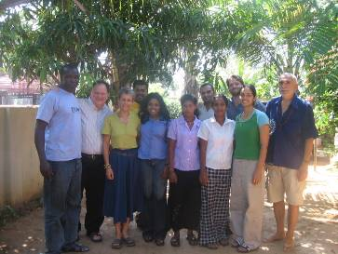
Bila su nam u poseti veliki bos (executive director) iz SAD, Mel Dankan i Christine Shweizer, Program Director iz Nemačke. Iskoristili smo priliku i totalno izopanjkavali tim menadžera Eldred-a, tako da je juče podneo ostavku. Ja sam iskoristio priliku da im kažem da je u toku 21. vek a da mi nemamo veš mašinu, da je vreme da prestanemo izigravati hipike iz 60tih koji žive u zajednici zgađeni dostignućima civilizacije i žive samo za mir („Peace, brother, peace“). Razmotriće, kažu i dodaju da nisu znali. Izgleda da su to naši lokalni direktori imali svoje „ideološke“ razloge da se ne „razmećemo“ a da lokalno stanovništvo zaradi nešto perući na ruke. Inače, kada sam ponekada davao veš na pranje u „praonice“ ustanovio sam da ni profesionalci nemaju veš mašine već peru na ruke. Jeftina radna snaga. Međutim, praonice peglaju na ugalj i sav se veš oseća na dim (verovatno mlađi čitaoci ni ne znaju o čemu ja to pričam). Kod nas sada pere Abdul-Kader i pegla u kancelariji na električnu peglu. Eto male islustracije, kako prevazilazimo neke svakodnevne teškoće. Na slici je direktor Mel onaj punački bivši hipik, sleva izmedju crnca Petersa i Nemice Kati a pored mene su Indijka iz Amerike Bella i zamenik direktora Jan. To se dešavalo u našem „bratskom“ timu i Trincomalee.

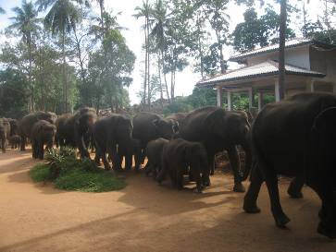
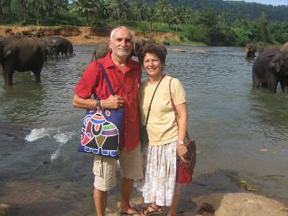
E sada nastavljamo putovanje. U Kandiju samo se zadržali i sledeći dana. Otišli smo da vidimo neizostavno „Slonovsko sirotište“ u Pinevali na dvadesetak kilometara od Kandija. To je, navodno, najveće sirotište na svetu sa stalnim brojem od oko pedesetak slonova. Radi se o „malim“ bebama ili mladim slonovima koji su izgubili roditelje u saobraćaju ili ratu ili na bilo koji način ostali sami. U sirotištu ostaju do odrastanja i tada najčešće postaju radne životinje jer nisu u stanju da se vrate u divljinu. U prirodi je ostalo još oko 2000 slonova i oko 500 žive pripitomljeni. Tamo smo stigli uutru oko 10 sati kada slonovi idu na kupanje (vidi slike).

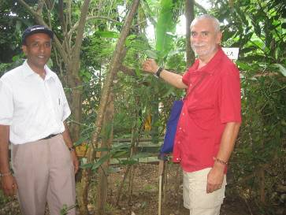
Na putu iz sirotišta smo svratili u jednu od mnogih „Začinskih bašta“, gde smo videli – na jednom mestu – mnoge najvažnije ovdašnje začine (vanila, cimet, biber, kardamom, morski oraščić, kakaovac i dr. – vidi sliku „Vanila“). Uspeli smo da se izvučemo a da ne kupimo ništa od ayurveda masti i ulja jer smo ustanovili da su cene formirane na principu „drumskog razbojnika“. To je prednost „lokalca“ koji ima ideju koliko šta košta u Šri Lanki. Inače, ja sam ulaznice na razno-razna mesta plaćao i do deset puta manje nego Slavica jer ima prebivalište u Šri Lanki upisano u pasoš kao „Resident visa“.

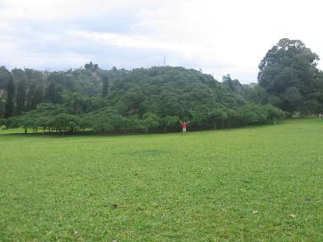
Obišli smo i čuvenu Botaničku baštu koja se prostire na 64 ha sa preko 10.000 stabala tropskog drveća ne samo iz Šri Lanke nego i iz Kine, Burme, Japana, Indije i drugde. Tamo sam se slikao ispred jednog „prostranog“ drveta (vidi sliku).


BISER: vidi sliku „Jao, šta mu radi?“.

Tako se završava dvadesetitreća priča iz Šri Lanke.

© Copyright. Ne bi bilo dozvoljeno objavljivanje ovih pisama bez moje saglasnosti (a ja sam udaljen samo jedan SMS na + 94 773 502 363 ili jedan „klik“ na npfabijan@yahoo.com ili FPeriskic@NonviolentPeaceforce.org

